数理统计B单元自测题三（参考答案）

一、1）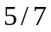
P（max(X,Y)≥0)=P(X≥0或Y≥0)
= P(X≥0)+P(Y≥0）-P（X≥0，Y≥0）
=4/7+4/7-3/7
=5/7

2）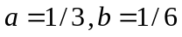
(1)根据分布律的性质（全部加起来的和为1）
1/3+b+a+1/6=1
∴ b+a=1/2 ……………… ①

（2）P(X=0，X+Y=1)=P(X=0，Y=1)=b
P(X=0)=1/3+b
P(X+Y=1)=P(X=0，Y=1)+P(X=1，Y=0)=a+b=1/2
根据独立性，
P(X=0，X+Y=1)=P(X=0)P(X+Y=1)
∴ b=1/2·(1/3+b)…………②

根据①，②解得
a=1/6
b=1/3

3）F(b,c)-F(a,c); 4) F(a,b); 5) 1/2
均匀分布因此设f(x,y)=k.二重积分上下限分别(0,y)dx和(0,2)dy得2k=1,k=0.5
因此f(x,y)=0.5,f(x)=积分0.5,上下限分别(0,x)dy=0.5x因此F(X)=0.25X^2
求哪个值带进去得到答案
二、1） C 2）A 3） C 4)C 5) B
概率密度函数要满足值非负且积分等于1，A、C值为负，D不满足积分等于1，答案是B。
三、1）
 |  | 1 | 2 | 3 | 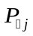
1 |  | 3/8 | 3/8 |  | 3/4
3 | 1/8 |  |  | 1/8 | 1/4
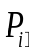 | 1/8 | 3/8 | 3/8 | 1/8 | 1

2）（1） 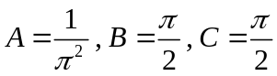 ；（2） 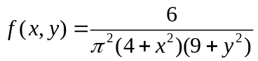；（3） 独立 ；
3）(1) 12; (2) (1-e⁻³)(1-e⁻⁸)
4）（1）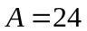 （2）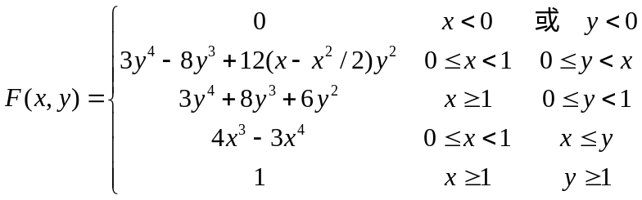
5） （1）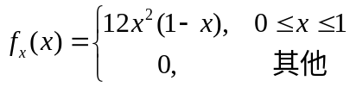 ； 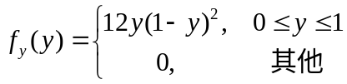
（2）不独立
6）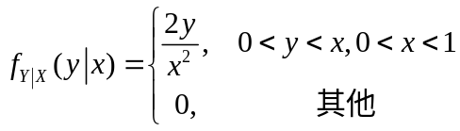 ；
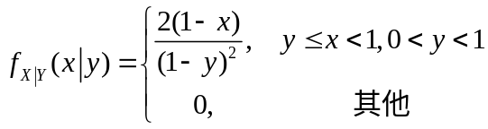

数理统计B单元自测题四（参考答案）

一、 1）1.16 2）7.4 3）1/2 4) 46; 5) 85
二、 1）B 2）C 3）B
由于相关系数为零，不能推出X和Y的独立性，所以选项（C）（D）不一定...
4)A 5)C
三、 1）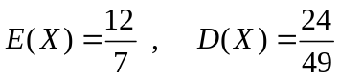 2）丙组 3）10分25秒
对于任意一个小时（不妨设从[07:00,08:00))
如果乘客在[07:00,07:10)或[07:55,08:00)到了车站，那么他/她只能坐10分发车的那趟，这段时间长为15分钟，占一小时的1/4，即坐10分发车的那趟车的概率为1/4；
同理，坐30分发车的那趟车的概率为20/60=1/3，55分发车的那趟车的概率为25/60=5/12；
现在所求期望就应该是——
1/4 * 等待10分发车的那趟车的时间的期望 + 1/3 * 等待30分发车的那趟车的时间的期望 + 5/12 * 等待55分发车的那趟车的时间的期望，这也便是题主给出的那个算式的来历；
接下来求三个期望时间
直观理解一下，从上一个小时的55分过后，到这个小时的10分之前，等待时间从15分钟均匀降到0分钟，即从900秒均匀降到0秒，那么等待10分发车的那趟车的时间的期望就是450s；同理可以求出600和750这两个数
4）平均需赛6场
5）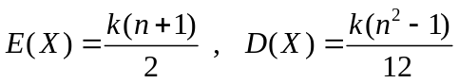 ;

抽一张卡的的期望为（1+2+3+……+n）/n,每次抽卡都是独立的，
k次就是k（1+2+3+……+n）/n
6) k = 2, E(XY)=1/4, D(XY)=7/144

